Dédicace

Nous dédiions ce travail :

A nos chers parents

Eux qui nous ont offert l’un des plus beaux cadeaux de la vie : le savoir.
Nos leurs disons merci pour tout ce qu’ils ont fait et continuent à faire pour nous.
Nous souhaitons que Dieu leurs préserve une longue vie.
A tous les membres de nos familles
Eux qui nous ont soutenus dans les moments difficiles tout au long de nos études.
A tous nos collègues et ami(e) s
Pour les moments agréables et inoubliables que nous avons passés ensemble.
A eux tous, nous souhaitons un avenir plein de joie, de bonheur et de succès.

Remerciement

Nous tenons tout d’abord à remercier M.RAMADANY notre encadrant de projet de fin d’étude pour tous les efforts qu’il a déployés, pour son aide et ses renseignement précieux qu’il nous a donné afin de mener à bien notre projet.
Nos remerciements sincères vont également à Mr SAFOUANE, Directeur de l’Ecole Supérieure de Technologie de Fès pour ses efforts considérables à mener à bien une formation dans les meilleures conditions.
Toutes nos pensées de gratitude se dirige vers M.MOURAD, notre chef de département dans l’Ecole Supérieure de Technologie de Fès, pour son aide et ses renseignements précieux qu’il nous a fournit.

Nos remerciements s’adressent aussi et particulièrement à tous nos professeurs de Génie Thermique et Energétique qui nous ont fait bénéficier de leurs connaissances et leurs compétences.
Que toute personne qui a contribué de près ou de loin à la réalisation de notre projet, trouve ici l’expression de nos sincères sentiments.

Sommaire
Dédicace………………………………………………………………………...2
Remerciement…………………………………………………………………..3
Introduction...…………………………………………………………………..6
Partie I : Présentation des installations Thermiques et Frigorifiques
- Les systèmes de production de chaleur …………………………………..8
- Les fours sécheur…………………………………………………………8
- Classification des fours……………………………………………………9
- Description d’un four …………………………………………………….9
  - Chambre de combustion (foyer) ……………………………………..9
  - Brûleur....………………………..…………………………………...10
  - Le tube sécheur (virole)……………………………………………... 12
- Les systèmes de production du froid…………………………………….12
- Classification des climatiseurs ………………………………………….12
- Description d’un climatiseur ……………………………………………13
  - Évaporateur ………………………………………………………….13
  - Le condenseur ………………………………………………………14
  - Le compresseur……………………………………………………... 14
  - Vanne à 4 voies ……………………………………………………...14
  - Détendeur (le capillaire)…………………………………………… 15
  - Tuyauteries………………………………………………………….. 15
  - Les filtres…………………………………………………………..16
Partie II : Défaillance des systèmes
- Classification des Défaillances……………………………………….. 18
- Cause de défaillances………...……………………………………….. 18
- Effets de la défaillance ………………………………………………….19
- Criticité de la défaillance………………………………………………...21
Partie III : Etude AMDEC
- Qu’est ce que l’AMDEC ………………………………………………..26
- Types d’AMDEC………………………………………………………. 26
- Principes de L’AMDEC …………………………………………….......27
- Démarche pratique AMDEC…………………………………………… 27
  - Définition des systèmes …………………………………………….27
  - Phase de fonctionnement.………………...……………………….. 28
  - Définition des objectifs……………………………………………....28
- Découpage fonctionnel………………………………………………….28
- Analyse des défaillances des systèmes………………………………….30
  - Analyse des mécanismes de défaillance ……………………………30
  - Evaluation de la criticité……………………………………………. 37
- Eléments critiques……………………………………………………… 44
Partie IV : Application visuel basic sur les installations thermiques et frigorifiques
- Identification des utilisateurs …………………………………………..48
- Accès des utilisateurs à la zone de travail ………………………………48
- Le choix d’un type d’installation………………….…………………… 49
- Informations concernant la réalisation .…….…………………………...50
Conclusion………………………………………………………………….51
Webographie…..………….………….……………………………………..52
Annexe …………………………………………………………………… 53

Introduction

Dans le cadre de notre formation à l’Ecole Supérieure de Technologie de Fès, on a été amené à réaliser un projet de fin d’étude afin de valider notre année universitaire. Ainsi, le sujet qui nous a été proposé portait sur le thème : Maintenance des installations thermiques et frigorifiques.
Ce sujet a comme but de faire une étude AMDEC, une technique qui vise à analyser la sureté de fonctionnement des systèmes industriels par l’analyse des risques de défaillances. On outre, de réaliser une application Visuel Basic sur les installations thermiques et frigorifiques qui vise à authentifier un utilisateur en lui permettant d’effectuer plusieurs opérations sur une installation spécifique.
Le présent rapport est articulé en quatre parties. La première sera consacrée à faire une présentation générale sur les installations thermiques et frigorifiques. Dans la deuxième partie, on va parler de défaillance des systèmes en traitant ses causes, ses effets et sa criticité. Dans une troisième partie, on va essayer d’expliquer l’étude AMDEC faites sur le climatiseur et le four sécheur. Enfin, on terminera dans une quatrième partie par une description de l’application réalisée sur Visuel Basic.

PARTIE I
Présentation des installations thermiques et frigorifiques

- Les systèmes de production de chaleur
Les systèmes de production de chaleur peuvent prendre des formes très variées, schématisées par le diagramme de la figure (1). Il ne peut être question, ici, de détailler chacune des filières. Nous nous limiterons donc aux indications de base, ceci n'excluant pas que des documents ultérieurs viennent compléter les points les plus importants.
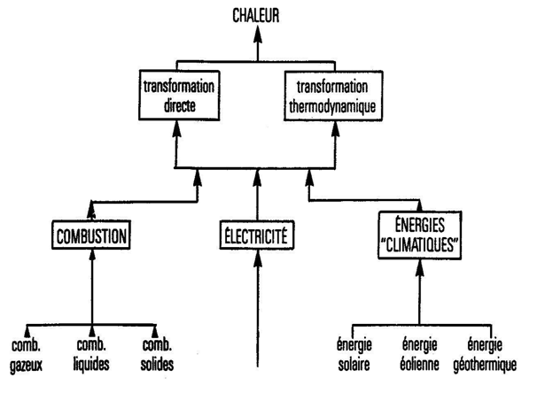
Figure (1) : Les principaux systèmes de production de chaleur
- Les fours sécheur
Un four est un outil utilisé pour élever la température d’un produit. Il peut être soit :
- un équipement destiné uniquement au chauffage (exemple : réchauffage de l’acier avant déformation plastique, réchauffage de pétrole brut avant distillation).
- un véritable réacteur dans lequel on élabore les produits (exemple : four de fusion de verre, four de vapocraquage de la pétrochimie).
Il s’intègre généralement dans une ligne de production complexe dont il est un des éléments.
On trouve des fours dans un très grand nombre d’activités industrielles, ce qui rend une approche globale assez délicate.
Le présent article traite les fours dans leurs généralités, on s’efforce d’y dégager des caractéristiques communes à l’ensemble des fours. Il introduit une série d’articles portant chacun sur les fours spécifiques à une industrie notamment :
- Classification des fours
- les fours de l’industrie sidérurgique ;
- les fours de traitement thermique des métaux ;
- les fours de raffinage et de l’industrie chimique ;
- les fours de cimenterie ;
- les fours de l’industrie verrière ;
- les fours des industries céramiques et des produits réfractaires.
- Description d’un four
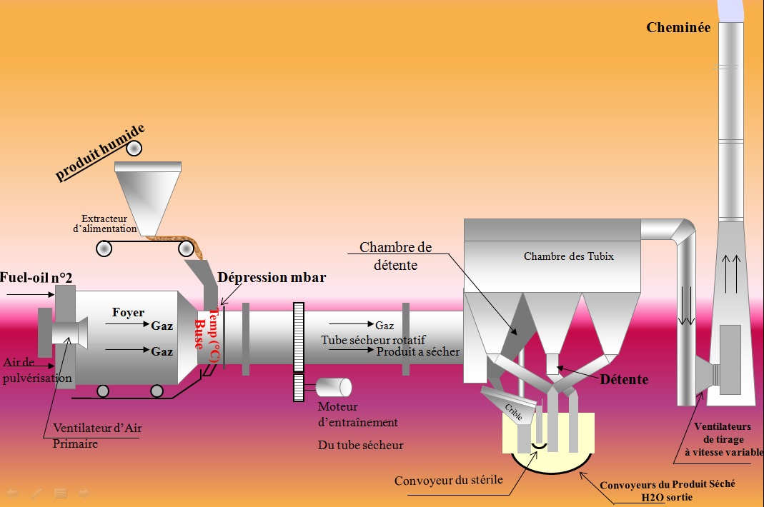
Figure(2) : schéma synoptique du four sécheur
Un ensemble four sécheur se compose des éléments suivants :
- Foyer ou chambre de combustion
- bruleur
- Virole ou tube sécheur
- Installation de dépoussiérage
  - Chambre de combustion (foyer) :
C’est l’enceinte dans laquelle est produite la masse gazeuse chaude, source de séchage, revêtue intérieurement de briques réfractaires isolantes afin de limiter les déperditions de chaleur vers l’extérieur. C’est une enveloppe en tôles d’acier doux châssis en tôle profilée muni de 4 roues permettant son déplacement sur rail.

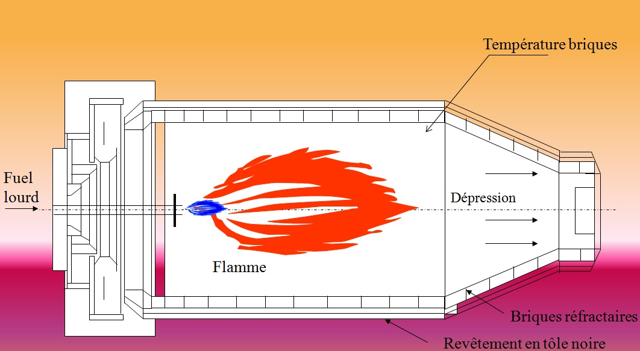
Figure (3) : chambre de combustion
  - Le brûleur
Pour brûler le fuel d’une façon efficace on doit l’atomiser (le pulvériser) afin de faciliter le mélange intime avec l’air de combustion.
Certain four sécheur contient des bruleurs est caractérisés par la combinaison de l’action de la pulvérisation mécanique à l’atomisation par un fluide auxiliaire.
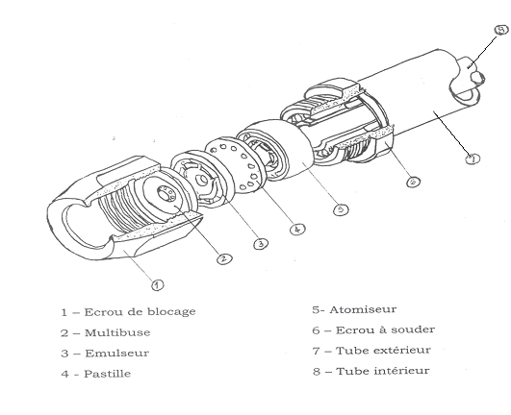
Figure(4) : brûleur
Le brûleur se compose :
- D’un poignet à 2 entrées dont l’une est réservée pour le fuel et l’autre pour l’air comprimé.
- D’une canne formée par deux tubes concentriques et débouchant sur une pièce appelée atomiseur
- Pastille qui porte à son tour un orifice central calibré dont les dimensions courantes sont 5.5, 6, 6.5 et 7.5 mm. Sur la périphérie on compte 20 trous plus petits donnant le passage à l’air comprimé.
- L’émulseur qui suit immédiatement, est muni d’ouvertures disposées de la même manière que sur la pastille.
- Multi buse vient en dernier lieu et ne contient qu’une seule rangée circulaire de trous divergents disposés sur une sortie de calotte centrale.
- Ecrou de blocage : L’ensemble est maintenu dans cet ordre par un écrou de blocage qui vient de se fileter sur le bout extérieur du brûleur.
Fonctionnement
Le fuel étant admis à l’intérieur du tube central du brûleur, traverse l’atomiseur dans lequel il prend un mouvement de rotation grâce aux voies tangentielles qui débouchent sur la chambre d’atomisation et s’échappe sous forme de jet pulvérisé par l’orifice de la pastille dans la chambre de l’émulseur.
L’air comprimé, est admis dans le tube extérieur, traverse à son tour l’atomiseur et la pastille par les trous périphériques et arrive dans la chambre de l’émulseur.
Le mélange ainsi formé à ce niveau donne naissance à une émulsion homogène et se trouve projeté avec une certaine pression vers l’extérieur sous forme de nappe favorisant la combustion avec le milieu ambiant du foyer.
Le brûleur est introduit pendant l’utilisation dans un « Jacket tube » servant de support et de guidage.
Le Jacket tube est limité à son extrémité par un écrou porte brûleur qui porte d’un côté l’arrivée de l’air comprimé et le fuel avec des portées étanche. L’autre extrémité porte le déflecteur (cône de flamme), cône à ailettes en fonte moulée, son rôle consiste à assurer un centrage et une stabilité de la flamme.

3.3 Le tube sécheur (virole)
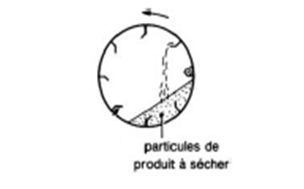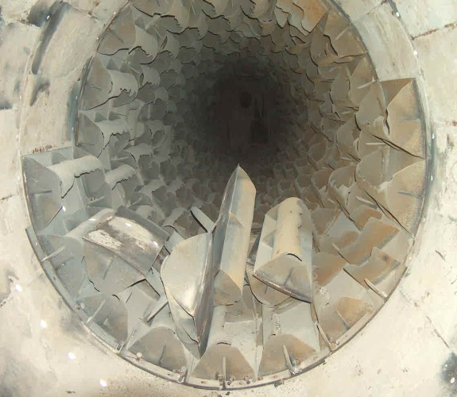
Figure(4) : tube sécheur
C’est un tube cylindrique tournant, autour de son axe parallèle à l’horizontale. Son entraînement est assuré par un système à engrenage entraîné par une tête motrice (moteur, coupleur, réducteur, pignon).
La virole est équipée intérieurement par des augets pour pulvériser le produit et le faire tomber en pluie afin d’augmenter la surface de chauffe et de faciliter l’évaporation de l’eau contenue dans phosphate, et par des palettes disposées en hélice sur toute la longueur du tube sécheur permettant le déplacement du produit.
  - LES SYSTEMES DE PRODUCTION DU FROID
Fournir du froid à un corps, à un milieu, c’est lui extraire de la chaleur ce qui se traduit par un abaissement de sa température et aussi, bien souvent, par des changements d’états : condensation, solidification, etc. Si les modes de production de froid sont fort variés, certains d’entre eux se détachent nettement des autres dans tel ou tel domaine de températures à atteindre. Ainsi, par exemple, pour les domaines de température descendant, pour les machines frigorifiques, jusqu’à -80 ºC, environ, et s’élevant, pour les pompes à chaleur, jusqu’à environ + 100 ºC, les cycles à compression de vapeurs liquéfiables (frigorigènes) exercent une domination quasi absolue, ne laissant que très peu de place aux autres modes de production de froid comme l’absorption, l’adsorption ou les cycles thermodynamiques à gaz. En revanche, ces derniers prennent une importance majeure dans le domaine des très basses températures (cryogénie).
    - Classification des climatiseurs
Les différents types de climatisation peuvent être classés suivant les catégories suivantes :
– les systèmes à détente directe,
– les systèmes tout air,
– les systèmes tout eau,
– les systèmes mixtes,
– les systèmes VRV,
– les autres systèmes.
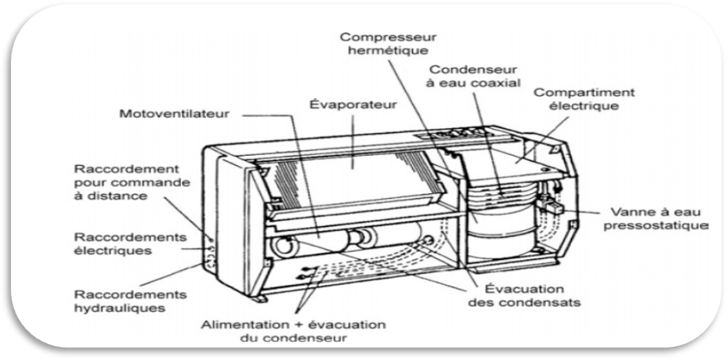
    - Description d’un climatiseur

Figure(7) : un climatiseur
  - Évaporateur
L’évaporateur et le condenseur sont tous deux des échangeurs thermiques, les deux éléments doivent transmettre impérativement leurs énergies afin de permettre un échange calorifique parfaitement défini.
Les évaporateurs sont classés en fonction de leurs modes d’échange calorifique. La longueur, le diamètre des conduites et la force des ventilateurs déterminent la puissance froid exprimée en watt (W).

2.2 Le condenseur
Changer l'état physique du fluide frigorigène en permettant la condensation de la vapeur surchauffée et de sous refroidir le fluide pour faciliter son passage à l'état liquide.
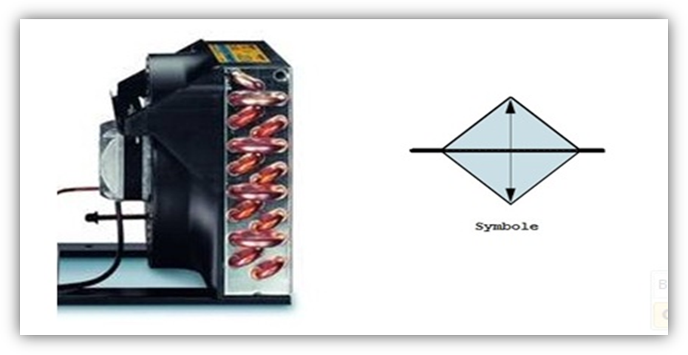

Figure (8) : photo et symbole d'un condenseur
Principe de fonctionnement
Le fluide frigorigène, venant du compresseur, pénètre dans le condenseur à l'état de vapeur à haute température et haute pression.
  - Le compresseur
Quel que soit leur construction, leur but reste tout de même d'Aspirer; comprimer et refouler le fluide frigorigène à l'état gaz.
Principe de fonctionnement
Un stator cylindrique renferme un rotor excentré par rapport à l'axe du stator. Un volume en forme de croissant est piégé. Du fluide frigorigène y est introduit (aspiration) et la rotation du rotor va comprimer cet espace jusqu'à atteindre la pression souhaitée (refoulement).
  - Vanne à 4 voies
C’est un dispositif très important, il donne le climatiseur une flexibilité de se changer entre la production de froid et la production de chaud.

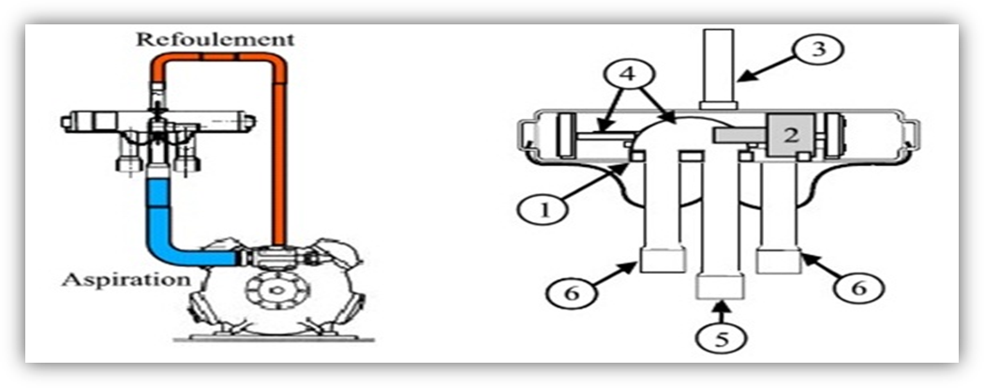

Figure (9) : vanne à 4 vois
Principe de fonctionnement
La vanne 4 voies est constituée d'une vanne principale (1) et d'une vanne pilote (2) montée sur le corps de la vanne principale. La vanne pilote est actionnée électriquement par une bobine qui en libérant le fluide par de petits capillaires(en noir sur le dessin) permet à la vanne principale de faire coulisser un tiroir (4) qui inverse les tuyauteries. Le refoulement (3) et l'aspiration (5) du compresseur sont raccordés à l'opposé l'un de l'autre, les échangeurs condenseurs et évaporateur sont raccordés de part et d'autre du branchement de l'aspiration(6).
  - Détendeur :(le capillaire)
Le détendeur permet d'alimenter correctement l'évaporateur en fluide frigorigène en optimisant son remplissage en fonction des apports externes. C’est lui qui assure le changement d'état du fluide, de l'état liquide à l'état gazeux en abaissant brusquement la pression à l'entrée de l'évaporateur. Le capillaire Essentiellement utiliser dans les petites installations de faible puissance c'est l'organe de détente le plus simple constitué uniquement d'une longueur de tube de très petit diamètre (0,5 à2 mm intérieur)dont la longueur est calculée pour la puissance à fournir.
  - Tuyauteries
Fonction global :
- De limiter les pertes de charge entre l'évaporateur et le compresseur.
- D'isoler suffisamment.
  - Les filtres
Purifier l'air pour qu'il soit d'une qualité irréprochable . Il faut également une propreté exemplaire à l'intérieur des climatiseurs. En empêchant la propagation des moisissures et des bactéries, un filtre de carbone absorbant les mauvaises odeurs présentes dans l'air ambiant
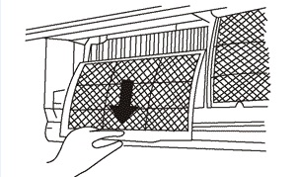

Figure(10) : filtres

PARTIE II
Défaillance des systèmes

- Classification des Défaillances
Les défaillances peuvent être classées en 4 types :
 Perte de fonction (la fonction cesse de se réaliser).
 Dégradation de la fonction (la fonction se réalise avec des performances altérées).
 Pas de fonction ( la fonction ne se réalise pas à l’instant ou on la sollicite ).
 Fonction intempestive (la fonction se réalise lorsqu’elle n’est pas sollicitée).

CLASSIFICATION DES DEFAILLANCES | EXEMPLES DE DEFAUTS QUALITES ET DE MODE DE DEFAILLANCE
Défaillance du processus | - Cassure, rayure  - Mauvaise dimension, forme  - Mauvais état de surface  - Déformation  - Défaut d’alignement  - Défaut de positionnement  - Défaut d’assemblage  - Absence de pièce
Perte de fonction de l’élément | - Rupture  - Blocage, grippage, coincement  - Obturation  - fuite
Dégradation de fonction de l’élément | - jeu, mauvais guidage  - frottement  - usure, fatigue, corrosion  - désalignement, excentration  - desserrage, désolidarisation  - colmatage  - contamination
- Causes de défaillance
Les causes de défaillance peuvent être liées à la conception, à la fabrication ou à l’exploitation du système.
Les causes de défaillance peuvent être :
- Internes à l’élément.
- Externes à l’élément
CLASSIFICATION DES CAUSES DE DEFAILLANCE
Classification des causes de défaillance | Exemples des causes de défaillance
Conception | - Non-conformité au cahier des charges  - Sous-dimensionnement, coefficient de sécurité trop faible  - Constituant non fiable  - Technologie non adaptée  - Erreurs de cotation, tolérance  - Mauvais choix de forme, matière..
Fabrication et réalisation | - Non respect des plans, matériaux,  - Défaut interne matière  - Opération mal réalisée  - Outil usagé, endommagé  - Installation défectueuse  - Erreur de manutention
Milieu ambiant lors de l’exploitation | - Température  - Humidité  - Vibrations, chocs, coups de bélier.  - Pollution.  - Outils, produit traité  - Fixation, implantation, assises
Exploitation | - Réglage, contrôle défectueux  - Utilisation non conforme, sur charge  - Défaut de maintenance  - Usure naturelle ou accélérée, fatigue  - Contraintes mécaniques
Autre système | - Source d’énergie  - Système en amont, en aval
- Effets de la défaillance
Conséquences de la défaillance sur :
- le fonctionnement et l’état matériel du système
- la disponibilité.
- la maintenance du système.
- la sécurité des utilisateurs.
- l’environnement du système.
- les opérations suivantes.

Défaillance
Causes de défaillance
Effets de la défaillance

CLASSIFICATION DES EFFETS DES DEFAILLANCES
CLASSIFICATION DES EFFETS DES DEFAILLANCES | EXEMPLES D’EFFETS DE DEFAILLANCE
Effet sur le fonctionnement et l’état matériel du système | - Défaut de fonctionnement  - Pertes de performance  - Dégâts matériels, avaries  - Pannes, arrêts
Effets sur la disponibilité | - Durée d’arrêt du flux de production  - Ralentissement de cadence  - allongement du cycle  - non-conformité du produit fabriqué  - rebut, retouche, déclassement, dérogation
Effets sur la maintenance | - frais de réparation  - coûts directs de maintenance
Effets sur la sécurité des utilisateurs et sur l’environnement du système | - dommages corporels  - pollution contamination
Effets sur les opérations suivantes | - perturbation du flux  - arrêt de production  - rebuts, retouches  - dégradation du processus  - sécurité des opérateurs  - environnement
- Criticité de la défaillance:
A chaque défaillance peut être affecté un niveau de criticité élaboré à partir de trois critères indépendants :
- Fréquence.
- Gravité.
- Probabilité de non détection.
Critère | Définition
Fréquence | Fréquence (occurrence ou probabilité)  d’apparition d’une défaillance due à une cause particulière
Gravité | Gravité des effets de la défaillance sur le système ou l’utilisateur
Probabilité de non -détection | Risque de ne pas détecter une défaillance avant qu’elle n’atteigne l’utilisateur du système
Criticité | déterminée à partir de ses niveaux de fréquence, gravité et probabilité de non -détection
Seuil de criticité |  | Valeur limite (atteinte par la criticité ou par l’un des critères) à partir de laquelle la défaillance est jugée critique.

Principe d’évaluation de la criticité
Des grilles de cotation sont utilisées pour faire l’évaluation des critères de fréquence (F) , gravité (G) et probabilité de non-détection (N).
La valeur de la criticité C est obtenue par le produit des 3 critères F, N, G.
L’évaluation concerne chaque association cause - défaillance – effet
Principe des grilles de cotation
Cotation | Fréquence F | Gravité G | Probabilité de non-détection N
1 | Très faible | Mineure | Détectable à coup sûr
2 | Faible | Significative | Détection possible
3 | Moyenne | Moyenne | Détection improbable
4 | Forte | Majeure | Indétectable
5 |  | Catastrophique
Criticité : C = G.F.N
Plage de criticité : 1 ≤ C ≤ 80
Seuil de criticité : Clim = 20
A) Exemple de grille de cotation (fréquence) :
FREQUENCE F | DEFINITION DES NIVEAUX
1 | Défaillance rare :  Moins d`une défaillance par an
2 | Défaillance possible :  Moins d`une défaillance par trimestre
3 | Défaillance fréquente :  Moins d`une défaillance par semaine
4 | Défaillance très fréquente :  Plusieurs défaillances par semaine

B) Exemple de grille de cotation (gravité) :
GRAVITE G | DEFINITION DES NIVEAUX
1 | Défaillance mineure :  - Arrêt de production inférieur à 2 minutes.  - Aucune dégradation notable du matériel.
2 | Défaillance significative :  - Arrêt de production de 2 à 20 minutes, au report possible d’intervention.  - Remise en état de courte durée, ou petite réparation sur place nécessaire  - Déclassement du produit
3 | Défaillance moyenne :  - Arrêt de production de 20 à 60 minutes.  - Changement du matériel défectueux nécessaire  - Retouche de produit nécessaire ou rebut
4 | Défaillance majeure :  - Arrêt de production de 1 à 2 heures  - Intervention importante sur sous ensemble  - Production des pièces non conformes et non détectées.
5 | Défaillance catastrophique :  - Arrêt de production supérieur à 2 heures  - Intervention lourde nécessitent des moyens coûteux  - Problème de sécurité du personnel ou d’environnement

C) Exemple de grille de cotation (probabilité de non-détection) :
PROBABILITE DE NON-DETECTION  N | DEFINITION DES NIVEAUX
1 | Défaillance détectable à 100% :  Détection à coup sûr de la cause de défaillance  - Signe avant-coureur évident d’une dégradation  - Dispositif de détection automatique d’incident (alarme)
2 | Défaillance détectable :  - Signe avant-coureur de la défaillance facilement décelable mais nécessitant une action particulière de l’opérateur (visite, contrôle visuel, …)
3 | Défaillance difficilement détectable :  - Signe avant-coureur de la défaillance difficilement décelable, peu exploitable ou nécessitant une action ou des moyens complexes (démontage, appareillage, …)
4 | Défaillance indétectable :  - Aucun Signe avant-coureur décelable de la défaillance

PARTIE III
Etude AMDEC

(Analyse de mode de défaillance et de leur criticité)

- Qu’est ce que l’AMDEC ?
C’est une technique d’analyse qualitative de la sûreté de fonctionnement des systèmes industriels par l’analyse des risques de défaillances.
-Fiabilité produits matériels
- Maintenabilité moyens de production
-Disponibilité processus de fabrication
-Sécurité organisations.

QUAND ?
Cette méthode pouvant être mise en œuvre tout au long le cycle de vie du système :
 Conception d’un nouveau produit.
 Evolution d’un produit existant.
 Industrialisation, fabrication.
 Exploitation et maintenance.
COMMENT ?
C’est une méthode d’analyse inductive, systématique et prévisionnelle :
 Des défaillances d’un système.
 De leurs origines et de leurs conséquences.
Et permettant :
 La mise en évidence des points critiques.
 La définition d’action corrective adaptée.
- Types d’AMDEC
DENOMINATIONS | OBJECTIFS VISES
AMDEC PRODUIT | Assurer la fiabilité d’un produit en améliorant la conception de celui-ci.
AMDEC PROCESSUS | Assurer la qualité d’un produit en améliorant les opérations de production de celui-ci.
AMDEC MOYEN DE PRODUCTION  (AMDEC MACHINE) | Assurer la disponibilité et la sécurité des moyens de production en améliorant la conception, l’exploitation ou la maintenance de celui-ci.

- Principes de L’AMDEC
L’AMDEC repose sur :
- La notion de décomposition de l’équipement en élément simple, via la recherche des fonctions de l’équipement.
- La notion d’effet constatée par l’utilisateur final.
- La notion de criticité au travers :
 La fréquence d’apparition des défaillances.
 La gravité des conséquences.
 La probabilité de ne pas découvrir l’effet.
- Démarche pratique AMDEC
  - Définition des systèmes
Le système à analyser :
- : le four sécheur
- climatiseur

4.2 Phase de fonctionnement
Marche normale
4.3 Définition des objectifs
Objectifs à atteindre
Obtenir au meilleur coût le rendement global maximum des équipements de production (tête motrice) en maîtrisant les défaillances.
Champs possibles des interventions à proposer
 Réduire le nombre des défaillances.
 Réduire le temps d’indisponibilité après défaillance.
Retombées pour l’entreprise
 Structuration des données sur les risques de défaillances.
 Mise en commun des expériences et compétences des participants, exploitation de l’acquis.
 Connaissance approfondie de fonctionnement de l’outil de production, aide à la formation du personnel.
 Image de marque.
 Meilleure participation du personnel.
- Découpage fonctionnel
- Four sécheur
Descriptif des fonctions principales du sous-ensemble d’alimentation en énergie électrique

ELEMENT | FONCTION
alimentation | Fournir l’énergie électrique
sectionneur | -Couper l’alimentation en tension.  -Protection contre les sur intensités.
Contacteur | Commander l’ouverture et la fermeture du circuit.
Relais thermique | Protection contre les surcharges.
Descriptif des fonctions principales du sous-ensemble d’alimentation en énergie mécanique :
ELEMENT | FONCTION
couronne | Transmettre le mouvement de rotation à la virole
moteur | Entraîner la charge
Coupleur | Coupler l ‘arbre moteur et l’arbre réducteur.
Descriptif des fonctions principales du sous-ensemble Bruleur :

ELEMENT | FONCTION
Raccord air | Assurer l’arrivée d’air
Raccord fioul | Assurer l’arrivée du fioul
Electrode d’ionisation | Contrôle de la présence de flamme
Electrode d’allumage | Créer un arc électrique
Enveloppe externe | Résister à la température et  à la pression
- Climatiseur
ELEMENT | FONCTION
Évaporateur | transmettre impérativement l’énergie afin de permettre un échange calorifique parfaitement défini.
Le condenseur | Changer l'état physique du fluide frigorigène en permettant la condensation de la vapeur surchauffée
Le compresseur | d'Aspirer; comprimer et refouler le fluide frigorigène à l'état gaz..
Détendeur :(le capillaire) | permet d'alimenter correctement l'évaporateur en fluide frigorigène
- Analyse des défaillances des systèmes
DEMARCHE PRATIQUE :
 PHASE 1 : Analyse des mécanismes de défaillance.
 Identification des modes de défaillance.
 Recherche des causes.
 Recherche des effets.
 Recensement des détections.
 PHASE 2 : Evaluation de la criticité.
 Evaluation des critères de cotation.
 Evaluation de la criticité.
 Classification des défaillances.
  - Analyse des mécanismes de défaillance
- Four sécheur

EST -GTE | AMDEC
EST -GTE | Machine : four sécheur  Sous-ensemble : Alimentation en énergie  Electrique |  |  | Phase de fonctionnement : marche normale
ELEMENT | FONCTION | MODE DE DEFAILLANCE | CAUSE | EFFET | DETECTION
Alimentation | Fournir l’énergie électrique | Coupure | Problème du réseau ONE | Arrêt usine | Visuel  (voltmètre)
Sectionneur | Couper l’alimentation et protéger les moteurs | Fusible grillé | -Court-circuit  -Sur intensité | Arrêt des moteurs de distribution | Visuel  (voltmètre)
contacteur | Commander l’ouverture et la fermeture | Défaut de fermeture | Mauvaise utilisation | Pas d’alimentation des installations auxiliaires | visuel

ESTF-GTE | AMDEC
ESTF-GTE | Machine : four sécheur  Sous-ensemble : système de rotation de la virole. |  |  | Phase de fonctionnement :  marche normale
ELEMENT | FONCTION | MODE DE DEFAILLANCE | CAUSE | EFFET | DETECTION
Couronne | Transmettre le mouvement de rotation à la virole | Grippage | Manque de lubrifiant | Usure | visuel
Couronne | Transmettre le mouvement de rotation à la virole | Grippage | Lubrification inadaptée | Usure | visuel
Couronne | Transmettre le mouvement de rotation à la virole | Rupture | Surcharge | Vibration excessive | Visuel  (voltmètre)
Moteur | Entraîner la charge | Pas de rotation | Pas d’alimentation | Arrêt virole | visuel
Moteur | Entraîner la charge | Pas de rotation | Absence de commande | Arrêt virole | Visuel
Moteur | Entraîner la charge | Pas de rotation | Moteur HS | Arrêt virole | …
Moteur | Entraîner la charge | Rotation inversée | Erreur de câblage | Pas de production | visuel

ESTF-GTE | AMDEC
ESTF-GTE | Machine : four sécheur.  Sous-ensemble : brûleur |  |  | Phase de fonctionnement : marche normale
ELEMENT | FONCTION | MODE DE DEFAILLANCE | CAUSE | EFFET |  | DETECTION
Raccord air | Assurer l’arrivée d’air  a | Fuite vers  l’extérieur | Mauvais raccord  avec la conduite  d’arrivée | Pas ou mauvaise  combustion |  | Arrêt de la  combustion
Raccord air | Assurer l’arrivée d’air  a | Fuite vers  l’extérieur | Joints usés |  |  | Arrêt de la  combustion
Raccord fioul | Assurer l’arrivée du fioul | Fuite vers  l’extérieur | Mauvais raccord  avec la conduite  d’arrivée | Pas de combustion  possible |  | Odeur  Arrêt de la  combustion
 |  |  |  | Intoxication/Incendie |  | Odeur  Arrêt de la  combustion
Electrode  d’ionisation | Contrôler la  présence de  flamme | Perte de la  fonction | Chute de tension | Pas de détection de  flamme |  | Sans
Electrode  d’allumage | Apporter  l’énergie de  combustion | Absence d’arc  électrique | Transformateur HS | Pas de  combustion  Initiale, envoie du  Fioul directement dans le foyer |  | Electrode  d’ionisation
A | Confiner le fioul | Détérioration | Choc extérieur |  | Fuite externe du fioul et  d’air  Risque incendie  Intoxication | Odeur  Arrêt de la  Combusti-on
A | Confiner le fioul | Détérioration | Corrosion |  |  | Odeur  Arrêt de la  Combusti-on
A | Confiner le fioul | Perte de la  fonction | Mauvaise étanchéité |  |  | Odeur  Arrêt de la  Combusti-on

- Climatiseur
ESTF -GTE | AMDEC
ESTF -GTE | Phase de fonctionnement: marche normale | Machine : climatiseur  Sous-ensembles : compresseur – filtres –ventilateurs.
Elements | Fonction | Mode de défaillance | Cause | Effet | Détection
Compresseur | c’est un dispositif qui permet de comprimer le fluide frigorigène de basse pression à haute pression. | Compresseur trop petit (perte de puissance du compresseur) | compresseur est sous dimensionné par rapport à l’évaporateur | l’évaporateur produit plus de vapeurs de FF que le compresseur ne peut aspirer | la BP va augmenter fortement
Compresseur |  | Compresseur trop petit (perte de puissance du compresseur) | clapet cassé ou non étanche |  | la BP va augmenter fortement
 |  |  |  | le compresseur sera moins bien refroidi et son carter sera plutôt chaud. | la BP va augmenter fortement
Compresseur |  | Compresseur démarre puis s'arrête | un appareil sous dimensionné  le klixon peut être endommagé | L'unité extérieure de climatiseur ne fonctionne plus | Déclanchement de compresseur
Filtres | Purifier l'air et éviter une accumulation de poussières | accumulation de poussières | Poussières | altèrent le rendement et les qualités d'hygiène de l'air brassé par le climatiseur. | Visuel
ventilateur | Rôle très important pour le fonctionnement d'un compresseur et évaporateur | ventilateur de l’évaporateur tourne à l’envers ou ne fonctionne plus | Casse | Effets sur le fonctionnement de l'évaporateur et compresseur | Visuel

ESTF-GTE | AMDEC
ESTF-GTE | Machine : climatiseur  Sous-ensembles : Condenseur - Fluides frigorigènes |  |  |  | Phase de fonctionnement :  marche normale
ELEMENT | FONCTION |  | MODE DE DEFAILLANCE | CAUSE | EFFET | DETECTION
Condenseur |  | Refroidir et changer la phase de fluide frigorigène de l'état vapeur à l'état liquide | Condenseur trop petit (une réduction anormale de la puissance du condenseur) | l’emplacement du condenseur est mal choisi | Le condenseur n’assurant plus un bon refroidissement des vapeurs de FF.  la consommation électrique du compresseur est plus importante | Visuel  L’augmentation de la HP
 |  |  |  | les tubes et les ailettes du condenseur sont encrassés |  | Visuel  L’augmentation de la HP
 |  |  |  | la perte de charge |  | Visuel  L’augmentation de la HP
 |  |  |  | le manque de débit d’air sur le condenseur | le débit massique de FF véhiculé par le compresseur diminue | Visuel  L’augmentation de la HP
 |  |  |  | la courroie du ventilo-condenseur patine ou est cassée | Le compresseur aspirant moins de FF qu’il en peut | Visuel  L’augmentation de la HP
 |  |  |  | le condenseur est encrassé | Le compresseur aspirant moins de FF qu’il en peut | Visuel  L’augmentation de la HP
Fluides frigorigènes |  | absorber l’excès de chaleur de l’air, puis souffler de l’air nouveau | Niveau de FF et base | Fuites | Le climatiseur ne fonctionne pas les effets sur l'environnement | Visuel

ESTF -GTE | AMDEC
ESTF -GTE | Phase de fonctionnement:  marche normale | Machine : climatiseur  Sous-ensembles : vanne à 4 vois - détendeur
Elément | Fonction | Mode de défaillance | Cause | Effet | Détection
Vanne à 4 vois | il donne le climatiseur une flexibilité de se changer entre la production de froid et la production de chaud. | reste en mode chaud sans faire de dégivrage | Vanne à 4 vois mal alimenter | Le climatiseur reste irréversible | Visuel
Détendeur | C’est un dispositif qui permet de détendre le fluide frigorigène de haute pression à basse pression. | Détendeur trop petit | détendeur mal sélectionné  détendeur trop fermé à la suite d’un mauvais réglage  détendeur grippé mécaniquement  filtre à l’entrée du détendeur colmaté | Le compresseur peut aspirer plus de vapeurs que l’évaporateur  la BP devient anormalement faible  manque de FF dans l’évaporateur  Le condenseur devient potentiellement surpuissant | la température du fluide à refroidir à l’entrée de l’évaporateur augmente

  - Evaluation de la criticité
But :
Affecter un niveau de criticité C à chaque défaillance évaluée à partir de 3 critères de cotation indépendants :
- F : fréquence d’apparition de la défaillance.
- G : gravité des effets de la défaillance.
- N : probabilité de non-détection de la défaillance.
C = F*G*N
LEGENDE :
- D : divers.
- MPH : maintenance préventive hebdomadaire.
- MPT : maintenance préventive trimestrielle.
- MPS : maintenance préventive semestrielle.
- MR : modification à réaliser.
- PR : pièce de rechange
- Four sécheur

ESTF-GTE | AMDEC |  |  |  |  |  |  |  |  | Page 1/3
ESTF-GTE | Système : four sécheur  Sous-système : Alimentation en énergie électrique |  |  | Phase de fonctionnement :  Marche normale |  | Date de l’analyse : |  |  |  | Page 1/3
Elément | Fonction | Mode de la défaillance | Cause de la défaillance | Effet de la défaillance | Détection | Criticité |  |  |  | Action corrective.
 |  |  |  |  |  | F | G | N | C | Action corrective.
alimentation | Fournir l’énergie électrique | coupure | Problème du réseau ONE | Arrêt usine | Visuel (voltmètre) | 1 | 2 | 1 | 2
Sectionneur | Couper et protéger  le moteur | Fusible grillé | Court-circuit | Arrêt des moteurs | Visuel (voltmètre) | 1 | 2 | 2 | 4 | PR : fusible
Sectionneur | Couper et protéger  le moteur | Fusible grillé | Sur intensité | Arrêt des moteurs | Visuel (voltmètre) | 2 | 2 | 2 | 8 | PR : fusible
contacteur | Commander l’ouverture et la fermeture | Défaut de fermeture | Mauvaise utilisation | Pas de rotation | Visuel | 1 | 3 | 1 | 3 | MPS : contrôler l’état de contacteur

ESTF-GTE | AMDEC |  |  |  |  |  |  |  |  | Page 2/3
ESTF-GTE | Système : four sécheur  Sous-système : système de rotation de la virole. |  |  | Phase de fonctionnement :  Marche normale |  | Date de l’analyse: |  |  |  | Page 2/3
Elément | Fonction | Mode de la défaillance | Cause de la défaillance | Effet de la défaillance | Détection | Criticité |  |  |  | Action corrective.
 |  |  |  |  |  | F | G | N | C | Action corrective.
Couronne | Transmettre le mouvement de rotation à la virole | Grippage | Manque de lubrifiant | Usure | visuel | 1 | 3 | 5 | 15
Couronne | Transmettre le mouvement de rotation à la virole | Grippage | Lubrifiant inadapté | Usure | visuel | 1 | 3 | 5 | 15 | MPH : contrôle de lubrifiant de la couronne ( graisse)
Couronne | Transmettre le mouvement de rotation à la virole | Rupture | Surcharge | Vibration excessive | Visuel(voltmètre) | 1 | 3 | 5 | 15 | PR : couronne.
Moteur | Entraîner la charge | Pas de rotation | Pas d’alimentat-ion | Arrêt virole | Visuel | 1 | 1 | 1 | 1
Moteur | Entraîner la charge | Pas de rotation | Absence de commande | Arrêt virole | Visuel | 1 | 3 | 1 | 3 | MPS :  contrôle du contacteur
Moteur | Entraîner la charge | Pas de rotation | Moteur H.S | Arrêt virole | Visuel | 1 | 4 | 2 | 8 | PR : moteur
Moteur | Entraîner la charge | Rotation inversée | Erreur de câblage | Pas de production | Visuel | 1 | 2 | 1 | 2 | D : repérage des phases

ESTF-GTE | AMDEC |  |  |  |  |  |  |  |  |  |  | Page 3/3
ESTF-GTE | Système : four sécheur  Sous-système : Brûleur |  |  | Phase de fonctionnement :  Marche normale |  | Date de l’analyse : |  |  |  |  |  | Page 3/3
Elément | Fonction | Mode de la défaillance | Cause de la  défaillance | Effet de la défaillance | Détection | Criticité |  |  |  |  |  | Action corrective.
 |  |  |  |  |  | F |  |  | G | N | C | Action corrective.
Raccord air | Assurer l’arrivée d’air | Fuite vers  l’extérieur | Mauvais raccord  avec la conduite  d’arrivée | Pas ou mauvaise  Combustion | Arrêt de la  combustion | 2 |  |  | 2 | 2 | 8 | MPT  Vérification
Raccord air | Assurer l’arrivée d’air | Fuite vers  l’extérieur | Joints usés
Raccord fioul | Assurer l’arrivée du fioul | Fuite vers  l’extérieur | Mauvais raccord  avec la conduite  d’arrivée | Pas de combustion  possible | Arrêt de la  combustion |  | 2 | 3 |  | 2 | 12 | MPT  Vérification
 |  |  |  | Intoxication/ Incendie | Odeur |  | 2 | 3 |  | 2 | 12
Electrode  d’ionisation | Contrôler la  présence de  flamme | Perte de la  fonction | Chute de tension | Pas de détection de  flamme | Sans |  | 1 | 2 |  | 4 | 8 | PR :  Electrode
Electrode  d’allumage | Apporter  l’énergie de  combustio-n | Absence d’arc  électrique | Transfor-mateur HS | Pas de  Combusti-on  Initiale, envoie du  Fioul directement dans le foyer | Electrode  d’ionisation |  | 1 | 4 |  | 2 | 8 | MPS
Enveloppe  externe | Confiner le fioul | Détérioration | Choc extérieur  Corrosion | Fuite externe du fioul et  d’air | Arrêt de la  combustion |  | 1 | 3 |  | 1 | 3 | PR :  Enveloppe
Enveloppe  externe | Confiner le fioul | Perte de la  fonction | Mauvaise étanchéité | Risque incendie et  Intoxication | Odeur

- climatiseur

ESTF-GTE | AMDEC |  |  |  |  |  |  |  |  | Page 1/3
ESTF-GTE | Système : climatiseur  Sous-système : évaporateur  - tuyauteries |  |  | Phase de fonctionnement :  Marche normale |  | Date de l’analyse: |  |  |  | Page 1/3
Eléments | Fonction | Mode de la défaillance | Cause de la défaillance | Effet de la défaillance | Détection | Criticité |  |  |  | Actions correctives.
 |  |  |  |  |  | F | G | N | C | Actions correctives.
Evaporateur | Change l'état de fluide | une réduction anormale de la puissance de l’évaporateur | l’évapora-teur est encrassé | le fluide n’est plus refroidi correctement | l’écart de température sur le fluide augmente | 1 | 3 | 2 | 6 | MPS:  Contrôler
Evaporateur | Change l'état de fluide | une réduction anormale de la puissance de l’évaporateur | perte de charge | le FF n’est plus totalement vaporisé | l’écart de température sur le fluide augmente | 1 | 3 | 2 | 6 | MPS:  Vérification
Evaporateur | Change l'état de fluide | Partie supérieur évaporateu-r clim givre | débit d'air insuffis-ant | manque de fluide frigo | Visuel avec un bruit de l'évaporateur | 1 | 3 | 4 | 12 | D
Tuyauteries | limiter les pertes | Fuites et écrasement | Corros-ion  Mauv-aise installat-ion | Le tuyau du retour ne refroidit pas et le compresseur se coupe en quelques minutes. | Visuel | 1 | 2 | 1 | 2 | MR:  Isoler les tuyauteries

ESTF-GTE | AMDEC |  |  |  |  |  |  |  |  | Page 2/3
ESTF-GTE | Système : climatiseur  Sous-système : condenseur |  |  | Phase de fonctionnement :  Marche normale |  | Date de l’analyse:
Eléments | Fonction | Mode de la défaillance | Cause de la défaillance | Effet de la défaillance | Détection | Criticité |  |  |  | Actions correctives.
 |  |  |  |  |  | F | G | N | C
Condenseur | refroidir et changer la phase de fluide frigorigène de: l'état vapeur à l'état liquide | Condenseur trop petit (une réduction anormale de la puissance du condenseur) | l’emplacement du condenseur est mal choisi | Le condenseur n’assurant plus un bon refroidisse--ment des vapeurs de FF. | Visuel  L’augmentation de la HP | 1 | 3 | 5 | 15 |  | MR:  Modification de l'emplacement
Condenseur |  |  | les tubes et les ailettes du condenseur sont encrassés
 |  |  |  |  |  | 1 | 2 | 5 | 10 |  | MPT:  Contrôler leurs états
 |  |  |  | la consommat-ion électrique du compresseur est plus importante
 |  |  |  |  |  | 1 | 3 | 5 | 15 |  | MPT:  Contrôler le condenseur
Condenseur |  |  | le condens-eur est encrassé
 |  |  |  | Le compresseur aspirant moins de FF qu’il en peut
 |  |  |  |  |  | 1 | 3 | 4 | 12 |  | MPH:  Garantir le débit d'air nécessaire
Condenseur |  |  | le manque de débit d’air sur le condens-eur

ESTF-GTE | AMDEC |  |  |  |  |  |  |  |  | Page 3/3
ESTF-GTE | Système : climatiseur  Sous-système : détendeur |  |  | Phase de fonctionnement :  Marche normale |  | Date de l’analyse: |  |  |  | Page 3/3
Elément | Fonction | Mode de la défaillance | Cause de la défaillance | Effet de la défaillance | Détection | Criticité |  |  |  | Action corrective.
 |  |  |  |  |  | F | G | N | C | Action corrective.
Détendeur | C’est un dispositif qui permet de détendre le fluide frigorigène de haute pression à basse pression | Détendeur trop petit | détendeur mal sélectionné | Le compresseur peut aspirer plus de vapeurs que l’évaporateur  manque de | la température du fluide à refroidir à l’entrée de l’évaporateur augmente | 1 | 3 | 5 | 15 | MR:  Changement de détendeur
Détendeur |  | Détendeur trop petit | détendeur grippé mécaniquement
 |  |  |  | FF dans l’évaporateur  la BP devient |  | 1 | 3 | 5 | 15 | MPT:  vérification.
Détendeur |  | Détendeur trop petit | filtre à l’entrée du détendeur colmaté
 |  |  |  | anormalement faible
 |  |  |  |  |  | 1 | 3 | 5 | 15 | MPT:  Vérification

- Eléments critiques
ELEMENT | Criticité >= 12
Détendeur | 15
condenseur | 15
évaporateur | 12.
Couronne | 15

Après avoir fixé un seuil de criticité c>=12 on a eu le tableau ci-dessous. Donc voici les Les actions a entreprendre au niveau de :
- Gestion des pièces de rechange
C’est un élément important de la politique de maintenance est le choix de se constituer ou pas un stock de pièces, outillages et produits pour faire face aux pannes et pour exécuter la maintenance préventive. Que ce soit pour pouvoir intervenir rapidement en service après vente ou pour réparer rapidement une machine de production, il y a intérêt à détenir les pièces à remplacer, sous peine que les délais pour la remise en état ne soient prohibitifs. La détermination des pièces à détenir, de la quantité de chacune de ces pièces en fonction des probabilités de panne et du taux de disponibilité exigé, est un problème de logistique de soutien qui ne sera pas détaillé ici, mais qui est bien sûr à prendre en compte si on veut s’assurer de la disponibilité d’un équipement ou d’un système complexe.
- Gestion des équipes de maintenance
Les politiques concernant le personnel de maintenance doivent porter sur les points suivants :
a) le nombre, rapporté à l'échelle des opérations.
b) les méthodes de choix, de formation et de promotion.
c) les aptitudes professionnelles.
d) le nombre de contrôleurs et les pratiques de contrôle.
e) l'échelle des salaires et les stimulants.
f) les programmes de sécurité.
Les conditions de travail et la sécurité ne peuvent être ignorées. La maintenance doit se préoccuper des accidents possibles dans son personnel et de ceux occasionnés aux autres par
sa présence. Toute préparation de travail débutera par la rédaction de consignes (travaux électriques, travaux au feu, risques de chutes, intoxication, contamination, explosion, etc.) se terminera par une remise en état définitive (protections, consignes, etc.).Comme un membre de l'entretien fait partie du comité Hygiène et Sécurité, il lui appartient d’étudie toute modification, protection à effectuer sur les matériels pour éliminer les risques d'accidents.
- Gestion politique de maintenance.
Les politiques d'entretien ou de maintenance vont de l'absence totale à des définitions très élaborées. Souvent le responsable est abandonné à sa seule initiative, la consigne étant que les machines tournent au moindre frais. La prévision est inconnue : on voit des révisions générales stoppées parce qu'on remplace la machine, et des machines laissées à l'abandon alors qu'elles vont être très sollicitées. Dans d'autres cas , la direction fixe à la maintenance et en accord avec elle des objectifs précis ainsi que les moyens nécessaires, ceci pour un temps déterminé. A échéance on fait le point et on révise les objectifs. Le responsable d'entretien connaît donc la ligne à suivre et conserve le maximum de liberté dans les décisions d'action prises à son niveau. Une véritable politique ou stratégie de maintenance doit combiner des moyens d'intervention, techniques, économiques, financiers et humains. Elle est fondée sur la rentabilité. Elle tient compte des moments. Tantôt on recherchera le coût minimum en période d'austérité, tantôt le maximum de disponibilité en période de croissance. Des études de fiabilité permettent de définir les probabilités de panne donc les moyens nécessaires. Un contrôle de gestion permet de vérifier que la maintenance se trouve au voisinage de l'optimum, et que les choix sont effectués en fonctions des gains escomptés : une dépense importante peut être plus rentable qu’une dépense moindre s’il y a gain de délai, ou de durée de vie, ou de disponibilité ou de qualité sur le produit.
Dans cette politique on doit s'attacher à la prévision des pannes aléatoires pour les études d'inspection (entretien suivant diagnostic), faites à partir de relevés méthodiques et périodiques. On étudie la vie du matériel sur plusieurs années. Ces études de fiabilité vont servir à la détermination des probabilités de pannes, donc à la consommation des pièces détachées et des différentes charges. Ce n'est qu’à partir de ces données qu'on peut élaborer les prévisions et le budget de maintenance. Avec une politique de maintenance et une bonne stratégie on ne subit plus la panne car elle est prévue et le contrôle budgétaire reste un contrôle normal, car dans la stratégie, on aura à calculer la probabilité d'apparition des pannes et leurs conséquences pour ne plus les subir et l'on cherchera à rentabiliser toute action d'entretien. La maintenance sera donc amenée à considérer alors les :
Prévisions à long terme : liées à la politique de l'entreprise permettant l'ordonnancement des charges, des stocks, des investissements en matériel.
Prévisions à moyen terme : la volonté de maintenir le potentiel d'activité de l'entreprise conduit à veiller à l'immobilisation des matériels à des moments qui perturbent le moins possible la programme de fabrication. Dès lors il faut fournir nécessairement et suffisamment tôt le calendrier des interventions de maintenance. Celle-ci ayant une influence sur l'ordonnancement des fabrications.
Prévisions à court terme : dans ce cas le service de maintenance s'efforcera à réduire les durées d'immobilisation du matériel et les coûts de ses interventions. Sachant que les réductions des coûts et d'immobilisation ne sont possibles que si le matériel et les interventions ont fait l'objet d'une étude préalable, il est donc nécessaire de préparer le travail et d'étudier les conditions de fonctionnement, les défaillances possibles et les conditions d'exécution des interventions. Le service technique lié à cette fonction doit fournir toutes les informations qualitatives et quantitatives susceptibles d'influencer les politiques particulières de l'entreprise.

PARTIE IV
Application visuel basic sur les installations thermiques et frigorifiques

Notre application doit procurer l’origine de chaque requête, pour pouvoir laisser, ou interdire un utilisateur précis de visualiser une page donnée .Elle permet de contrôler chaque utilisateur en s’assurant de la validation de son login, mot de passe dans la base de données. Elle génère une exception dans le cas ou le nom ou le mot de passe sont incorrects, un message d’erreur sera affiché sur la page d’authentification. Après la phase d’authentification, l’utilisateur peut effectuer plusieurs opérations soit sur une installation thermique ou frigorifique
Présentation des interfaces
    - Identification des utilisateurs
Cette interface permet l'authentification des utilisateurs et elle a pour but la sécurité d'accès.
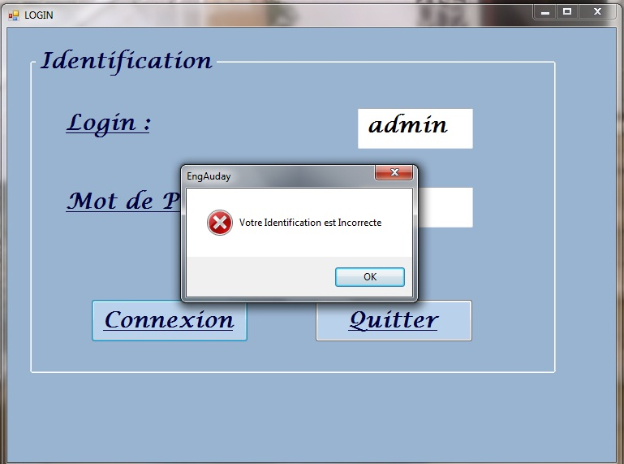
    - Accès des utilisateurs à la zone de travail
Après avoir entré le login et le mot de passe de l’utilisateur, une autre interface s’affiche qui permet :
- Le choix d’un type d’installation soit un climatiseur ou un four
- Une option permet qui permet l’utilisateur de quitter cette application
- Une autre option permet d’afficher les informations concernant la réalisation de cette application
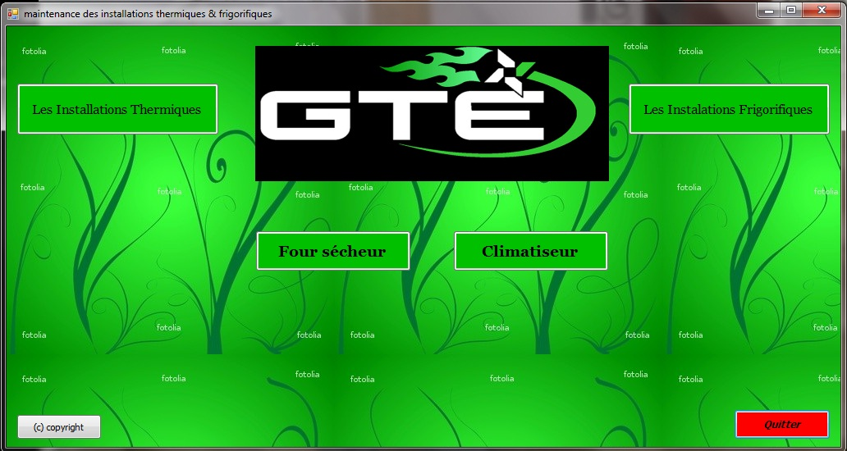
    - Le choix d’un type d’installation
Après avoir choisi son choix, l’utilisateur accédera automatiquement soit à l’interface concernant le climatiseur soit celle du four sécheur.
- En choisissant le choix du climatiseur une interface s’affichera qui permet de choisir une des taches suivant :
- Définition et principe de fonctionnement
- Classification
- Découpage fonctionnel
- Schéma fonctionnel
- Défauts et anomalies
- Etude amdec
- L’attestation d’entretien
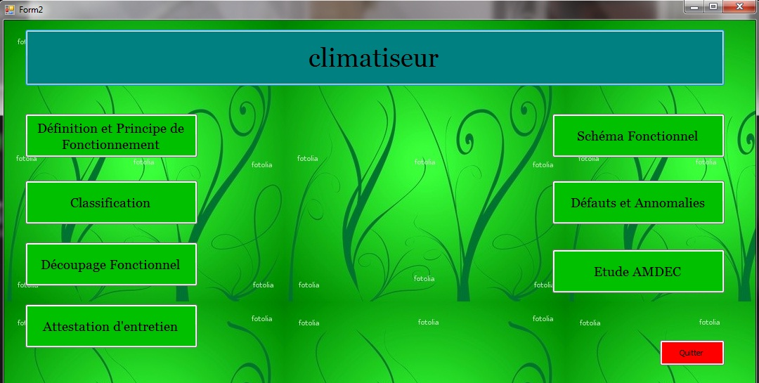
- En choisissant le four sécheur une interface s’affiche portant toutes les taches que le climatiseur
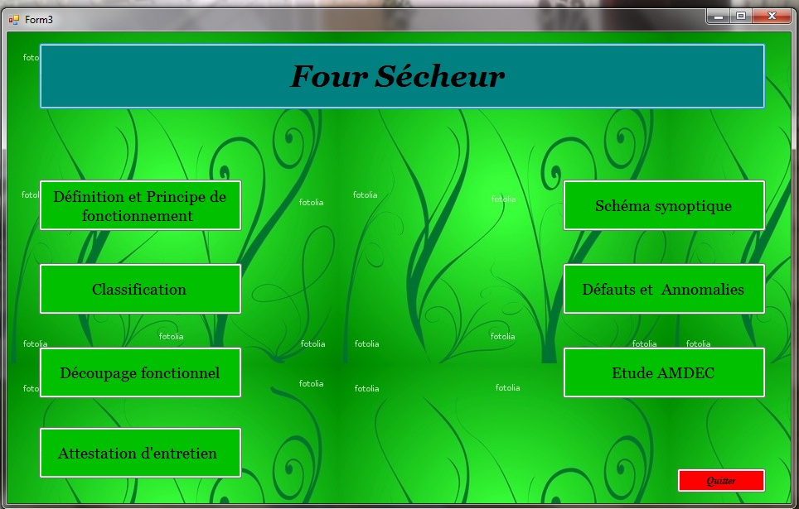
    - informations concernant la réalisation
Cette interface permet à l’utilisateur de savoir quelques informations concernant la réalisation de cette application
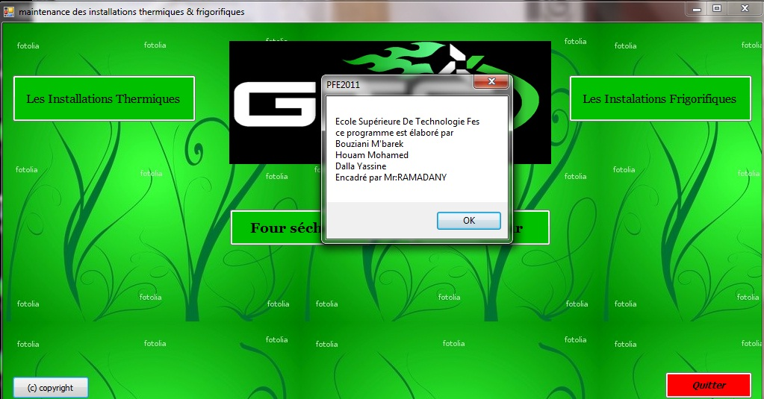

CONCLUSION

Ce projet de fin d’étude a été pour nous une expérience très enrichissante, car il nous a permis d’enrichir nos connaissances et d’améliorer notre baguage technique dans le domaine Thermique et Energétique.
Nous avons pu découvrir le fonctionnement de plusieurs systèmes industriels précisément le climatiseur et le four sécheur. On outre, on a appris comment faire une étude AMDEC afin d’analyser les risques de défaillance de ces systèmes. Ce qui nous a permis également de mettre en œuvre nos compétences et nos connaissances que nous avons pu acquérir tout au long de notre formation universitaire.
D’autre part, on a pu réaliser une application Visuel Basic sur les installations thermiques et frigorifiques ce qui nous a permis d’approfondir notre bagage dans le domaine informatique. En conséquent, on a pu découvrir un autre langage de programmation en utilisant le logiciel Microsoft Visuel Basic 2008 Express.
Mais ce qui est plus important c’est que nous avons appris, grâce à ce projet la méthodologie de recherche fructueuse avec un esprit critique. Malgré les divers problèmes rencontrés lors de la réalisation de notre projet, nous avons réussi à résoudre la majorité d’eux. En revanche, notre projet reste ouvert aux améliorations.

WEBOGRAPHIE

- www.abcclim.com
- www.energie-plus.com
- www.techniquedel’ingénieur.com
- www.climatisation.com
- www.inovatherm.ma
- www.google.com
- www.vb.net

